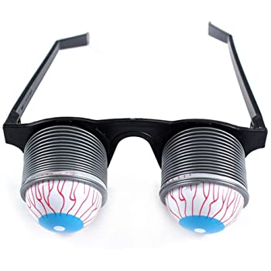

**1**

**6**

**5**

**4**

**3**

**2**

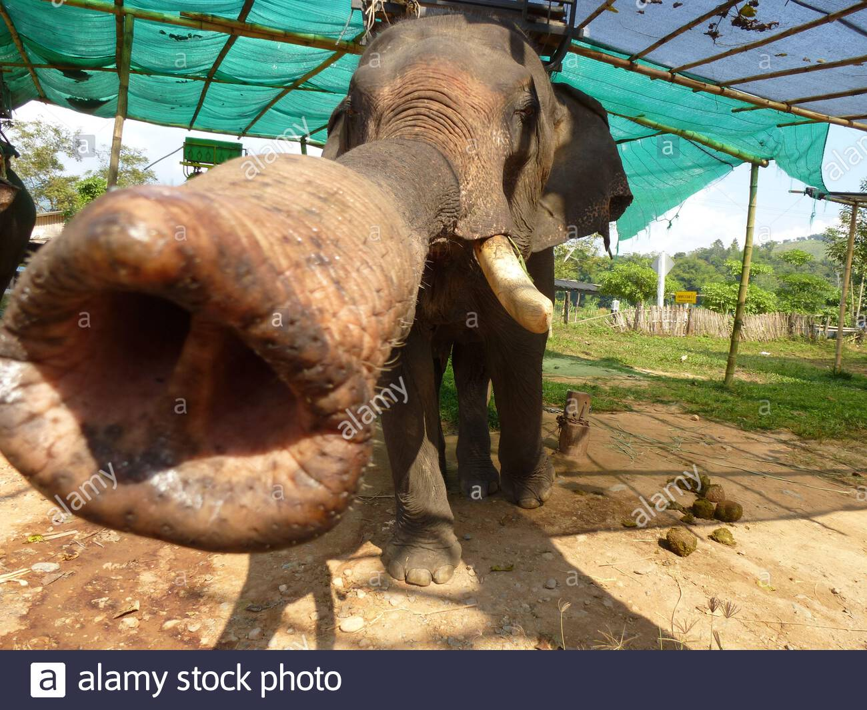

**1**

**6**

**5**

**4**

**3**

**2**



**1**

**6**

**5**

**4**

**3**

**2**



**1**

**6**

**5**

**4**

**3**

**2**

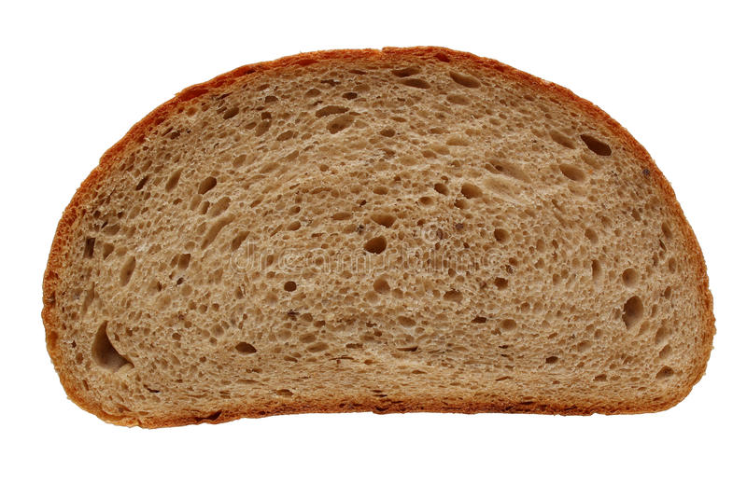

**1**

**6**

**5**

**4**

**3**

**2**



**1**

**6**

**5**

**4**

**3**

**2**

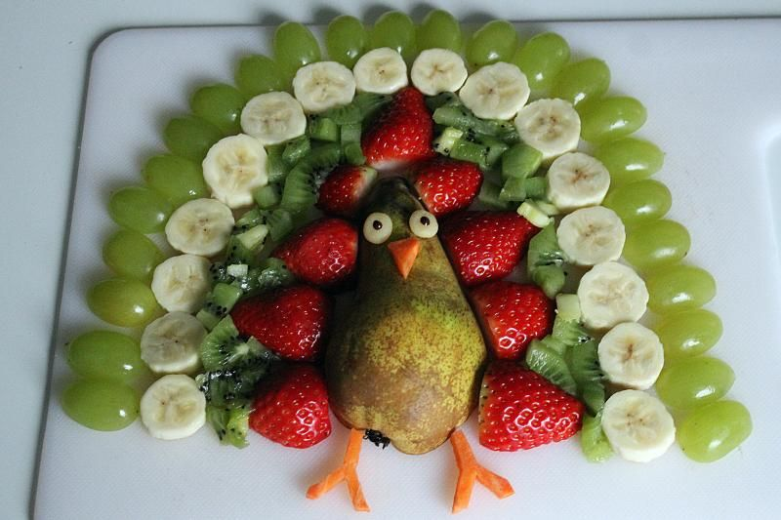

**1**

**6**

**5**

**4**

**3**

**2**